Numen服务化方案

# 前言

虽然说上numen服务化方案，但是更多的上针对网易使用企业易信这种场景。对易信企业版的其他企业以及易信服务暂时不进行服务化。

另外这个服务化是一个实验性质的过程，因为上第一次引入spring cloud有一些不确定性和适用性，因此需要先部分实践，待时机成熟也可以引入到企业易信。

# 服务化部署/架构

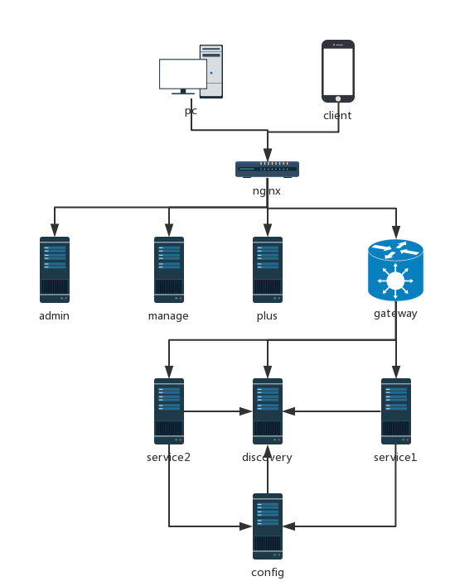

**说明：**

易信企业版admin暂时不管，分为企业管理平台（manage）和公众号响应系统（plus）。未来将所有关于网易的服务都使用springcloud进行服务化，其他企业仍然使用旧的方式。网易的服务将走图中gateway那条线。为了让nginx能够区分是否网易服务，需在url上做区分。另外需要注意的是服务化只针对来自企业易信的请求，来自易信的仍然走旧的流程。

Gateway/discovery/config三个服务是基础服务，需要首先开发部署好。

业务/服务：商品预订、打卡、行政服务（火锅预订、pizza预订、今日菜单、班车路线）、HR服务台、内部推荐、企业新闻。未来可能会添加比如重要通知等。

# 分支模型

使用成熟的git-flow模型，参考<https://github.com/xirong/my-git/blob/master/git-workflow-tutorial.md>

# 过程

安装Jenkins到Linux（hzbxs-yixin-qiye1），过程比较简单。

1. 到官网下载最新版的jenkins.war；
2. 将war包放到服务器的Tomcat容器里；
3. 然后配置好Nginx等，直接浏览器访问即可；

# 开发

**Discovery**

比较简单没什么需要注意的，最好是做一个集群，防止单点故障；

**Config**

使用本地配置文件方式（简单，git和svn若需要ssh密码则无法使用，而目前网易内部git和svn访问都需要ssh密码。另外以后也可以改成数据库配置形式，定期或者手动刷新）

配置文件分为：环境、分支、模块

**Gateway**

多网关？client和web网关分开？日志？权限控制？·

# 自测

# 部署

# 测试

# 预发布/上线

# 运维/监控/统计

# 排查

# 紧急修复